**Левицкий Пётр (Lewicki Piotr)**

12 мая 1813 г – отпевание, умер в возрасте 4 лет (родился около 1809 г) (НИАБ 136-13-919, лист 27, №43/1813-у (ориг)).

**НИАБ 136-13-919:** Лист 27. **Метрическая запись №43/1813-у (ориг).**

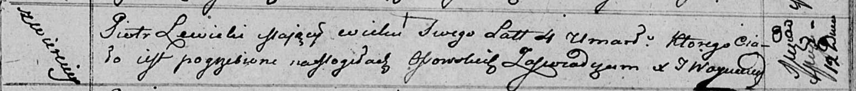

Осовская униатская церковь. 12 мая 1813 года. Метрическая запись об отпевании.

Lewicki Piotr – умерший, 4 года, с деревни Веретей, похоронен на кладбище деревни Осово.

Woyniewicz Tomasz – ксёндз.